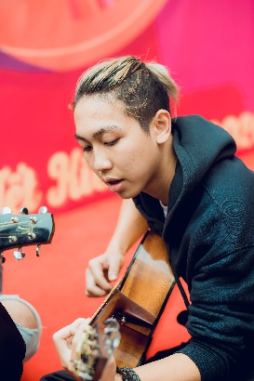

|  |
| --- |
| **BÁO CÁO THÀNH TÍCH**  ĐỀ NGHỊ TRAO DANH HIỆU  SINH VIÊN 5 TỐT CẤP TRƯỜNG  **Năm học 2019 - 2020** |

**I. TRÍCH NGANG LÝ LỊCH:**

1. Họ và tên: Nguyễn Thanh Bình Nam, Nữ: Nam

2. Ngày, tháng, năm sinh: 23/12/2000

3. Dân tộc: Kinh

4. Quê quán: Hải Phòng

5. Trường: Đại học Kiến trúc Hà Nội

Khoa : CNTT Lớp: 18CN3 Năm thứ: 3

Điện thoại: 0944670695 Email : nguyenthanhbinh.23122000@gmail.com

6. Chức vụ:

- Lớp: Bí Thư lớp 18CN3

- Hội: Phó bí thư LCK Công Nghệ Thông Tim

7. Đảng viên, đoàn viên: Đoàn viên

**II. THÀNH TÍCH :**

**1. Đạo đức tốt :**

- Tiêu chuẩn bắt buộc :

Không vi phạm pháp luật và các quy chế, nội quy của trường, lớp, quy định của địa phương cư trú và những nơi công cộng ;

Có lối sống văn hóa, văn minh ;

Điểm rèn luện năm học 2019 – 2020 đạt **89** điểm.

**2. Học tập tốt :**

- Tiêu chuẩn bắt buộc :

* Có động cơ, thái độ học tập đúng đắn ;
* Chuyên cần trong học tập ;
* Có điểm trung bình chung học tập năm học 2019 – 2020 đạt **3.45/4**
* Đạt học bổng kì 1 năm 2019-2020

**3. Thể lực tốt:**

- Tiêu chuẩn bắt buộc :

Tham gia các buổi đá bóng, bóng rổ của CLB Guitar

**4. Tình nguyện tốt :**

- Tiêu chuẩn bắt buộc:

* HAU Open Day 2019
* Chào tân sinh viên 2019
* Festival tết 2020
* 50 năm thành lập
* Hoàn thành tốt công tác bí thư của lớp trong năm học 2019-2020

**5. Hội nhập tốt:**

- Tiêu chuẩn bắt buộc :

* Tham gia Nghiên cứu khoa học.

**6. Thành tích khác (*khai chi tiết*):** :

* Trúng tuyển lớp Adai (Machine learning, AI, Data Science, Big data)

|  |  |
| --- | --- |
|  | *Hà Nội, ngày 22 tháng 11 năm 2020*  **Người báo cáo**  Nguyễn Thanh Bình |
|  | |